（第２条第３項第２２号）

＜ 記 載 例 ＞

防災施設等の維持管理計画書

開発行為の場所 ○○市町村○○

開発行為の目的 土砂等の埋立て等

年 月

○○○○株式会社

１ 維持管理体制
（１）管理者
管理者名、ＴＥＬ、ＦＡＸ

２ 管理方法
（１）共通事項
① 点検頻度として定期点検、異常時点検、その他適宜点検を行う。
② 異常時の点検内容は、平常時の点検内容に準じて行う。
③ 施設に変状・破損等が生じたときは、速やかに適切な補修、修繕工事等を行う。
④ 点検時に、現況写真を撮る。
⑤ 点検記録及び点検時の写真を保管する。
⑥ 清掃や土砂搬出を行った場合は清掃・土砂搬出の記録を保管する。
⑦ 補修・修繕を行った場合は補修・修繕の記録を保管する。
⑧ 浸透機能の回復作業を行った場合は機能回復作業の記録を保管する。

（２）調節池
① 定期点検は点検表（表１）を用いて行う。
② 定期点検は洪水期2回／月、非洪水期1回／月に行う。その他、豪雨や地震の直後、周辺住民から通報等があった場合は異常時点検を行う。
③ 堤体は毎年１～２回以上草刈りを行う。
④ 出水時には監視体制をとる。
⑤ 点検結果に応じて、速やかに堆積土砂の除去を行う。

（３）浸透池
① 定期点検は点検表（表２）を用いて行う。
② 定期点検は梅雨時期や台風の時期の前に１回以上行う。その他、地震時や豪雨前、周辺住民から通報等があった場合は異常時点検を行う。
③ 点検結果に応じて、ゴミ、土砂等の堆積物の清掃及び土砂の搬出、浸透施設の目詰まり防止フィルター等の清掃又は交換など、浸透機能の回復を行う。

（４）オンサイト貯留施設
① 定期点検は点検表（表３）を用いて行う。
② 定期点検は梅雨時期や台風の時期の前に1回以上行う。その他、地震時や豪雨前、周辺住民から通報等があった場合は異常時点検を行う。
③ 点検結果に応じて土砂・ゴミ・落葉等の搬出等を行う。

（５）排水施設
① 定期点検は点検表を用いて行う。
② 定期点検は年1回以上行う。台風、梅雨期等に異常時点検を行う。
③ 点検結果に応じて、排水施設に堆積した土砂等を年1回以上、清掃を行う。
（６）擁壁
① 定期点検は点検表を用いて目視や測定器具等により点検を行う。
② 集中豪雨や台風の前後、地震の直後等に異常時点検を行う。

（７）その他
① その他防災施設に応じた点検項目を記した点検表を作成し、平常時の点検を行う。
② 集中豪雨や台風の前後、地震の直後等においては必要に応じて異常時点検を行う。

３ 計画の承継
（１）当該開発行為完了地を他の者に譲渡したときは、当該権利者に本計画を遵守するように求める。
（２）点検記録及び清掃・土砂搬出記録、補修・修繕記録、浸透機能の回復作業の記録も併せて譲渡する。

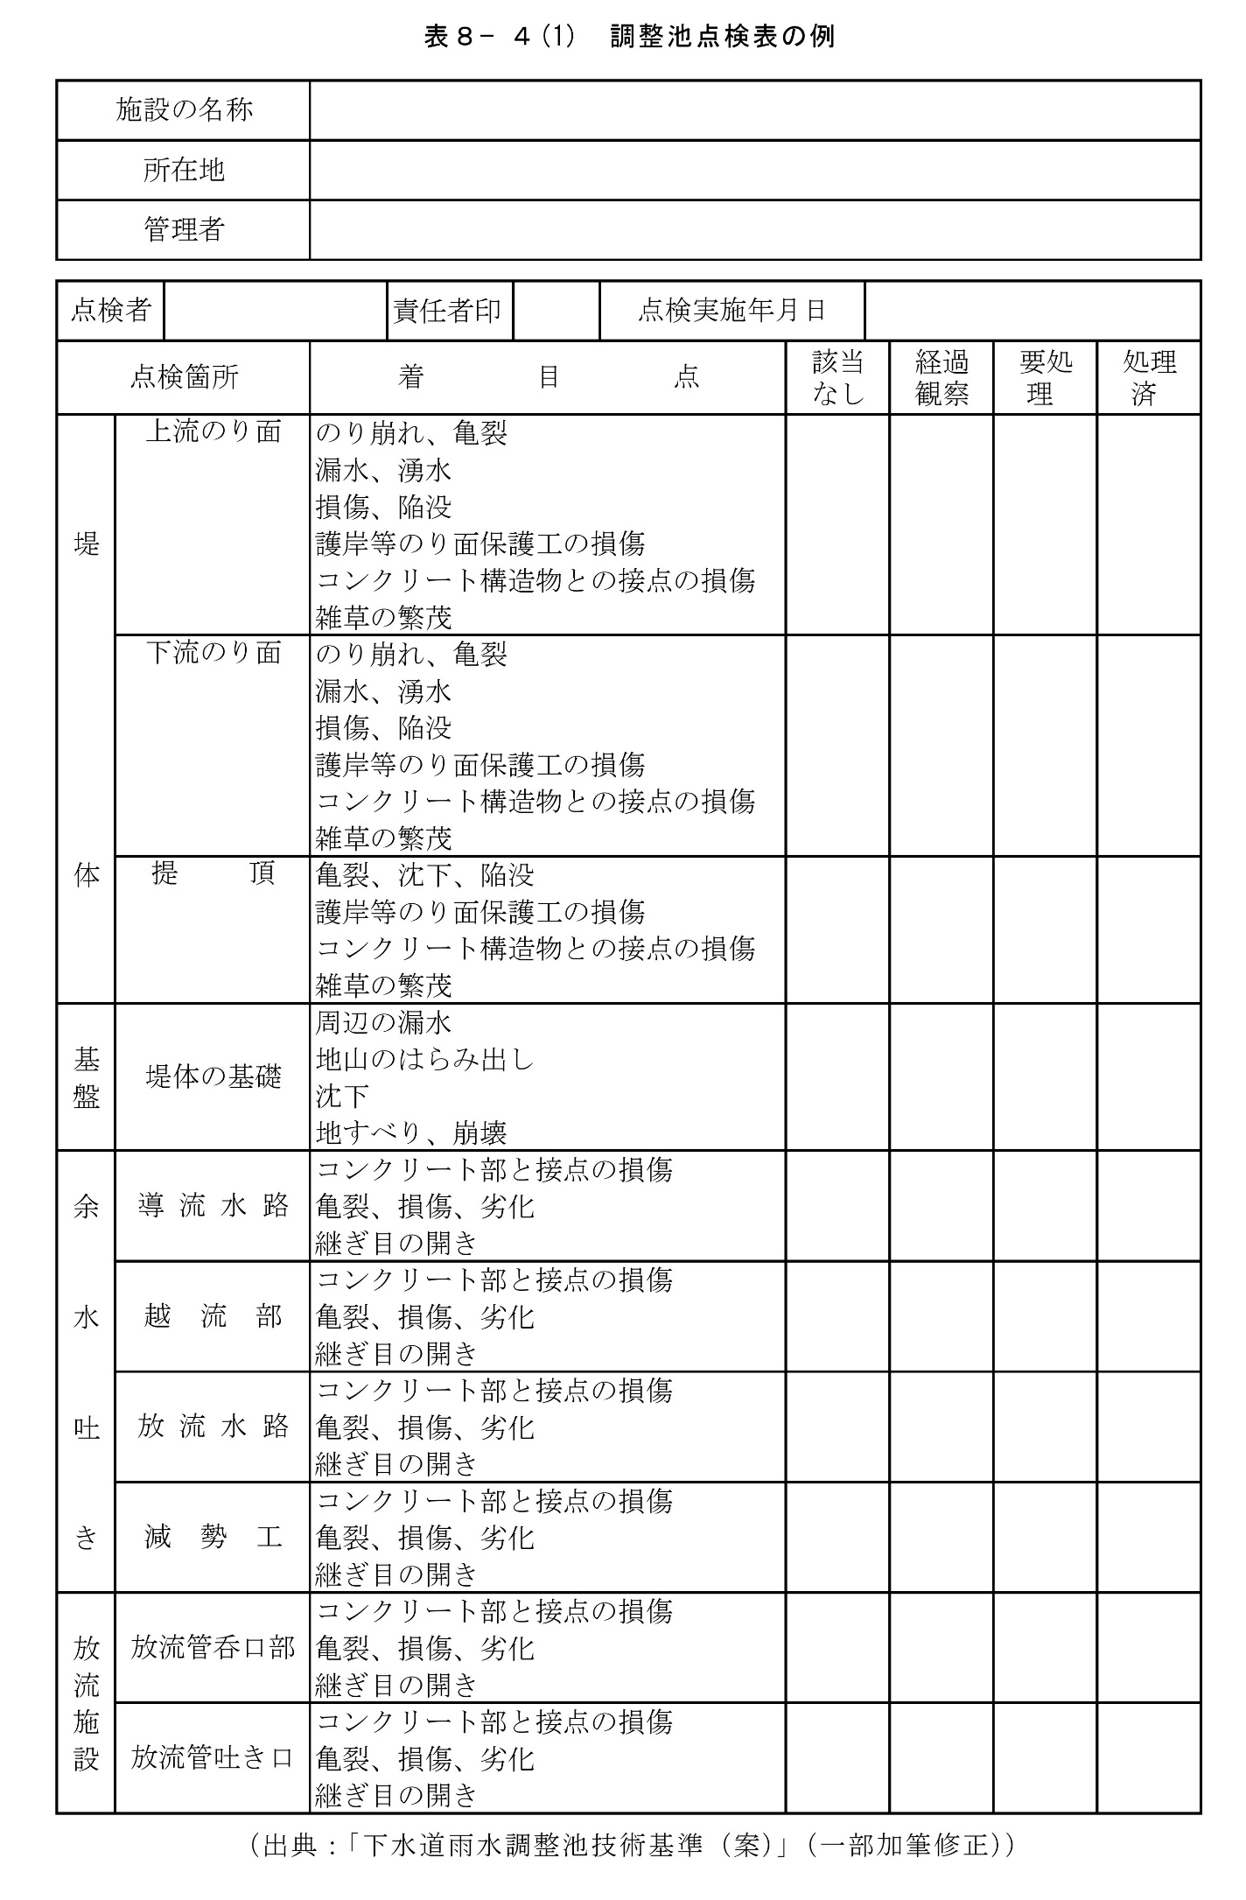
表１（１）調節池点検表（例）

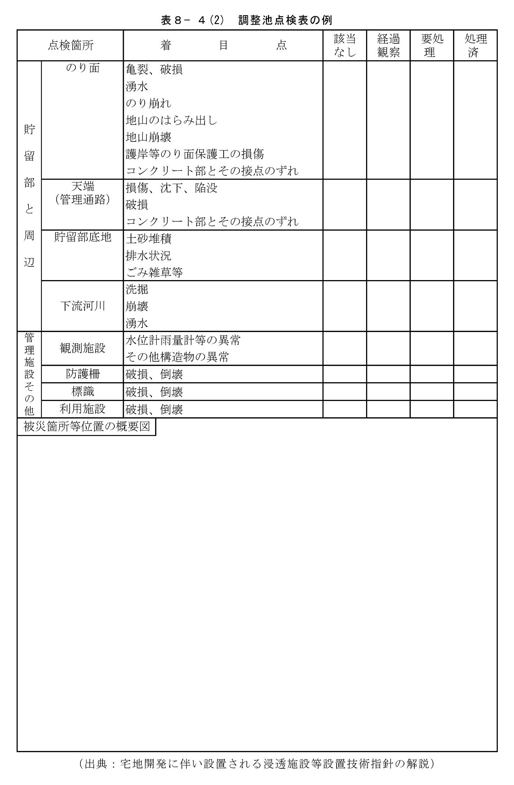
表１（２）調節池点検表（例）

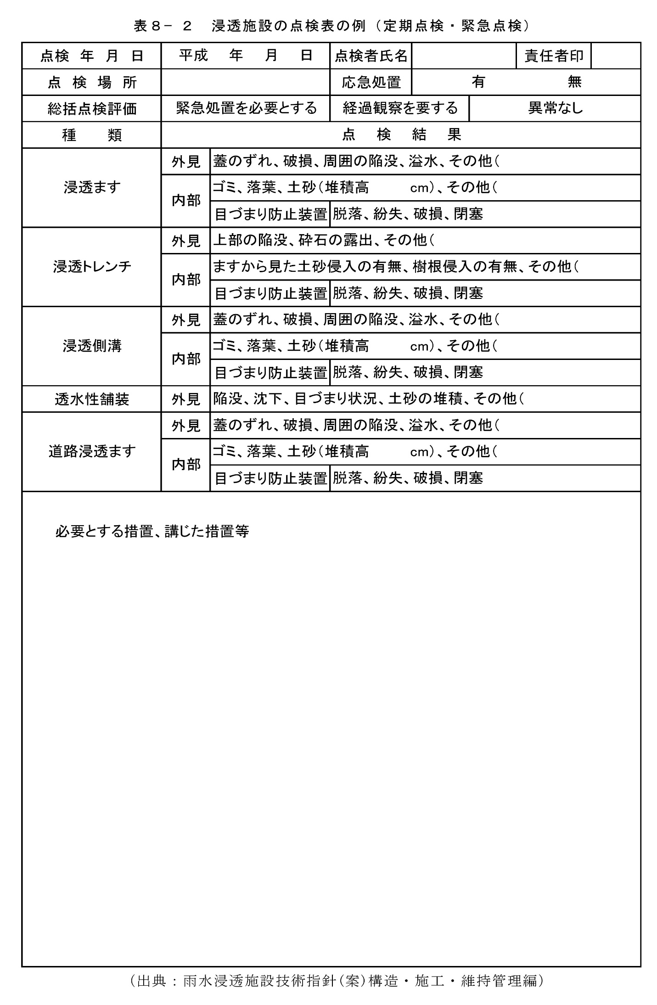
表２ 浸透池点検表（例）
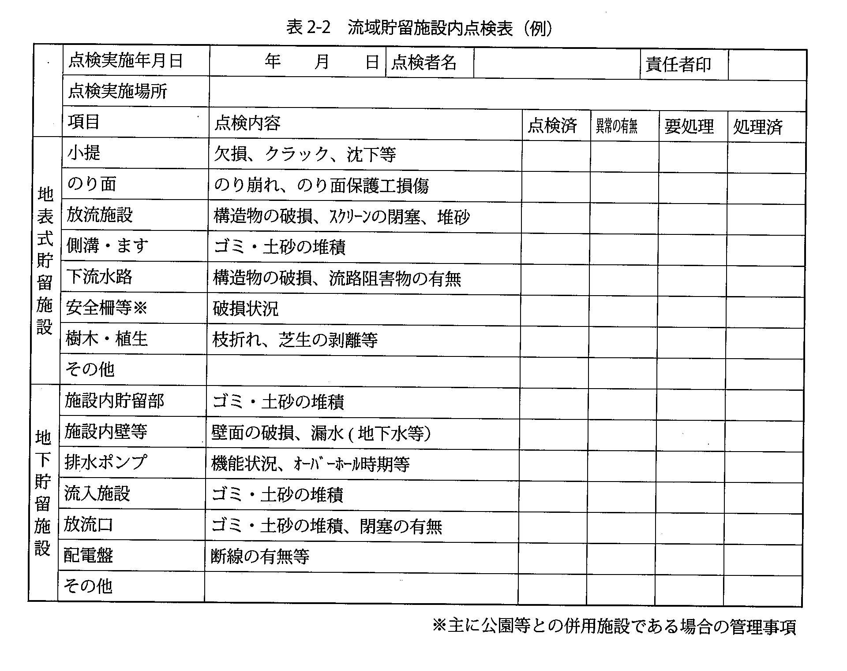
表３ オンサイト貯留施設点検表（例）

（出典：流域貯留施設等技術指針（案））

留意事項
① 開発行為中及び完了後について作成すること。
② 点検表の点検内容については、計画する防災施設等に合わせたものを作成すること。
③ 調節池及び浸透池、オンサイト貯留施設の維持管理の詳細については「千葉県における宅地開発等に伴う雨水排水・貯留浸透計画策定の手引き」（千葉県）及び「雨水浸透施設技術指針［案］構造・施工・維持管理編」（社団法人雨水貯留浸透技術協会）、「流域貯留施設等技術指針（案）」（社団法人雨水貯留浸透技術協会）、「宅地開発に伴い設置される浸透施設等設置技術指針の解説」（社団法人日本宅地開発協会）等を参考にすることとする。
④ 排水路の維持管理の詳細は「道路土工要綱」（公益社団法人日本道路協会）等を参考にすることとする。
⑤ 擁壁の維持管理の詳細は「道路土工 擁壁工指針」（公益社団法人日本道路協会）等を参考にすることとする。

